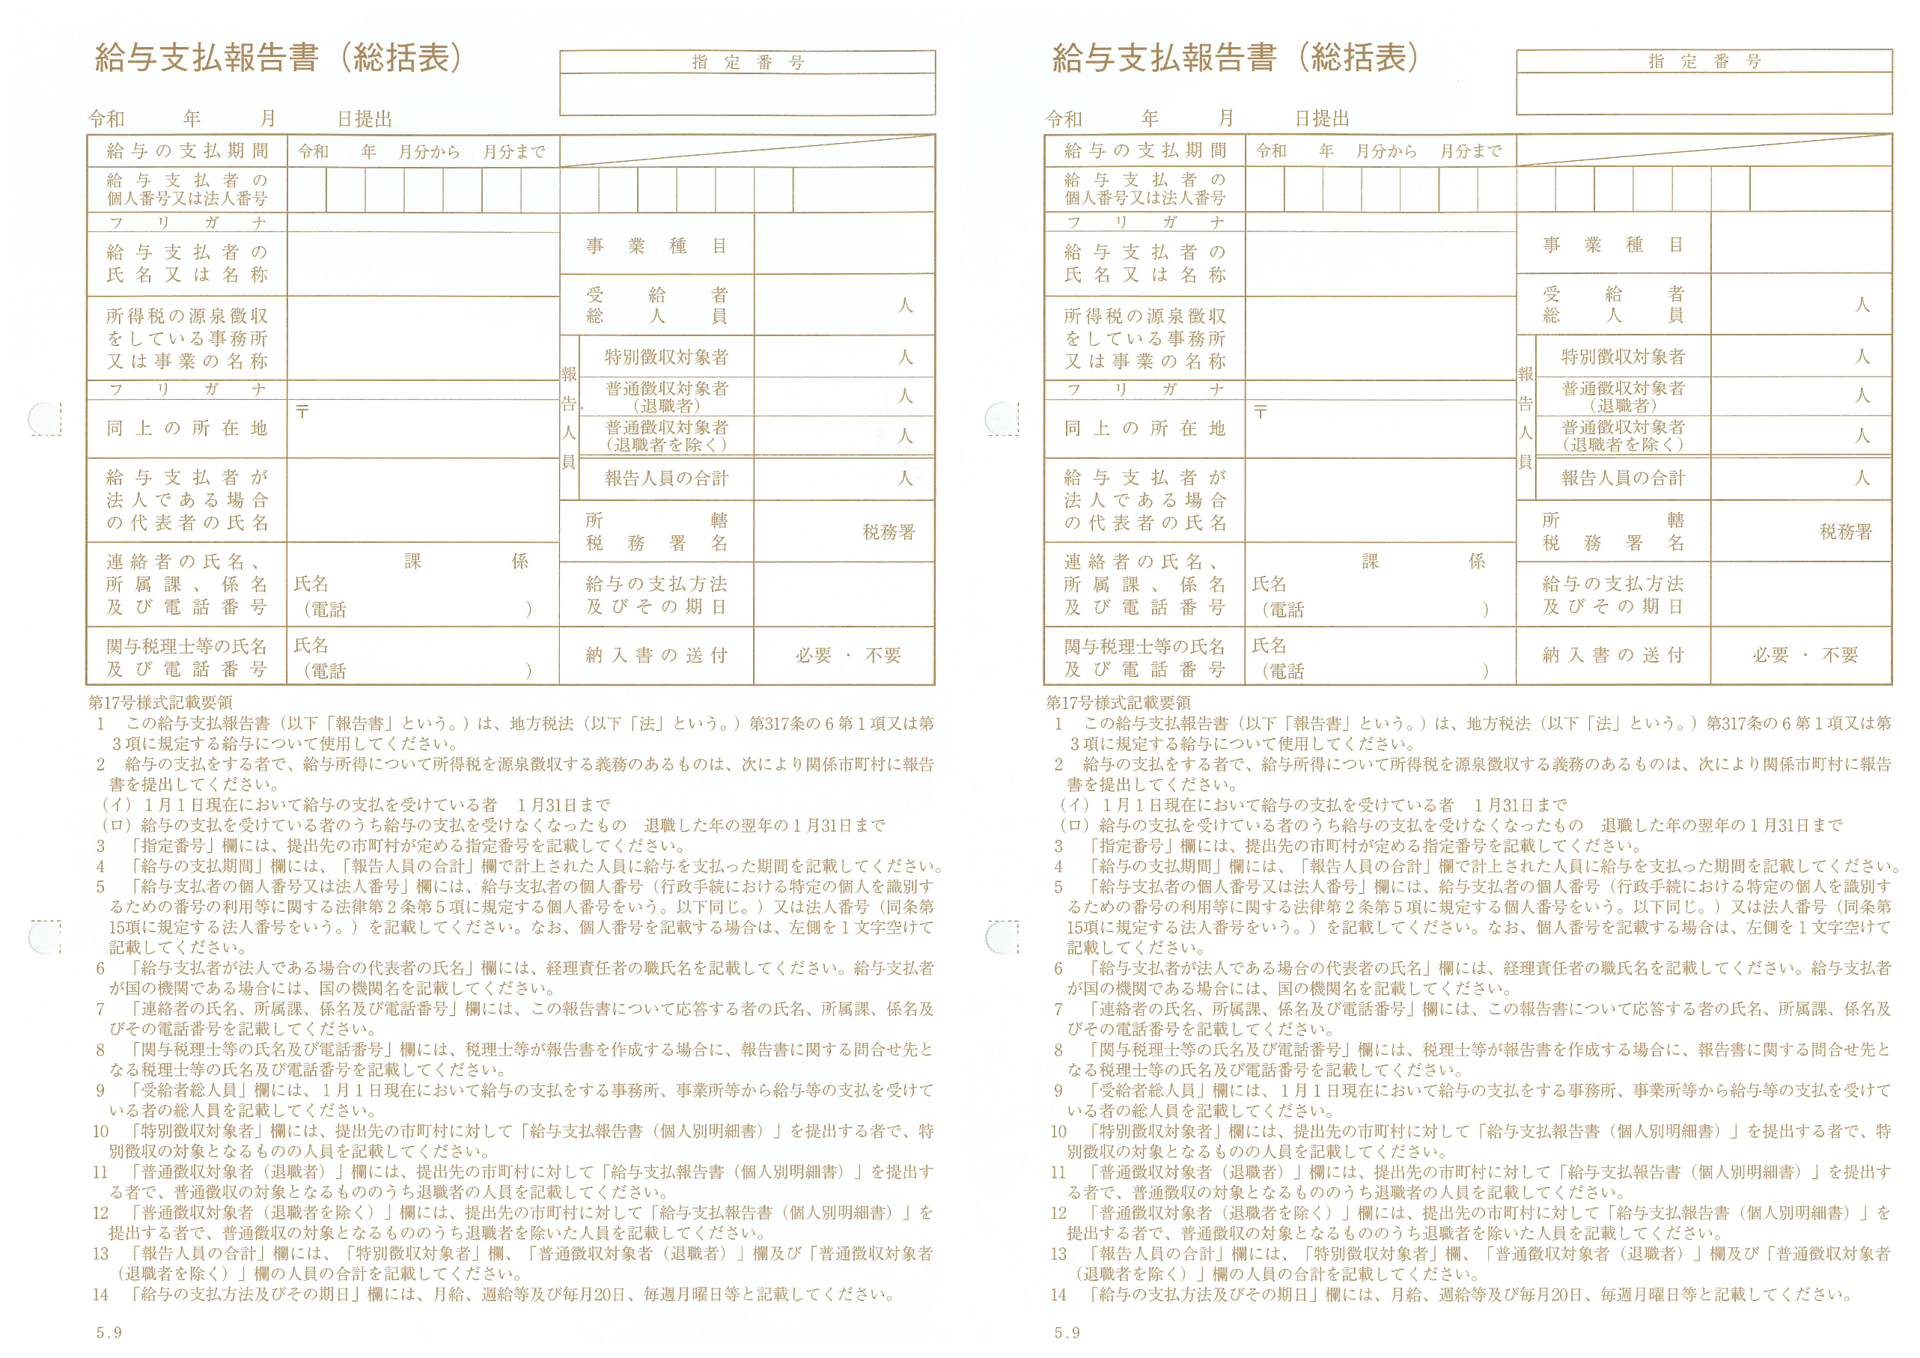

井川商事　株式会社

018-1596

9　8　7　6　5　4　3　2　1　0　1　2　3

卸売業

50

10

15

○○

月給

15日〆25日払

2

3

井川町北川尻字海老沢樋ノ口７８－１

123456

南秋田税理士事務所

人事　　　給与

6　　　1　　〇〇

5　1　　　12

**同封の通知書に記載しています。**

「納入書（納付書）の送付」は、**必ず選択して下さい**。

「不要」を選択した場合は**本年以降、納入書は送付いたしません**。

（共通納税システム等による電子納付をしていない事業所は、普通徴収のみの場合であっても毎年「必要」に○をつけて下さい）

井川　さくら

018-874-○○○○

018-874-○○○○

【記入例】点線で切り取ってご利用下さい。